🎯 Méthode DESC – Recadrer de façon constructive
Un outil simple et structuré pour exprimer un désaccord, recadrer un comportement ou formuler une demande de manière assertive.
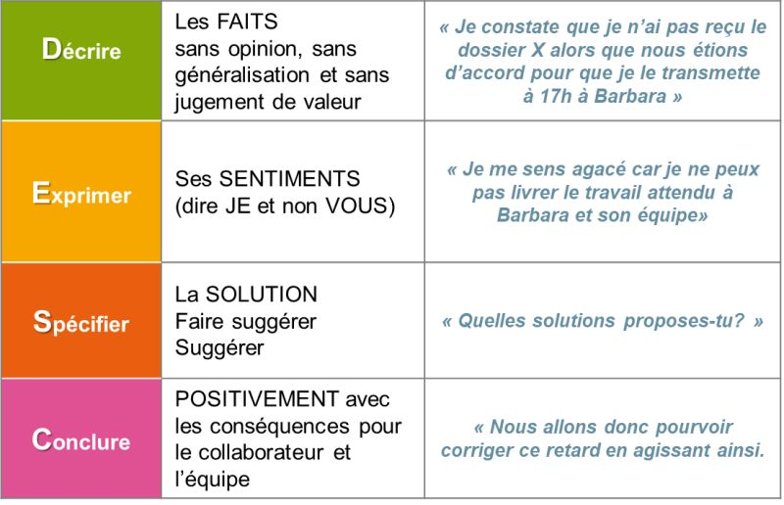

🧩 D.E.S.C. = Décrire – Exprimer – Spécifier – Conclure
Étape | Objectif | Formulation possible
D – Décrire | Décrire les faits de manière neutre et factuelle (sans jugement). | « J’ai constaté que tu es arrivé 3 fois en retard cette semaine à la réunion de 9h. »
E – Exprimer | Exprimer l’impact sur soi, l’équipe ou le travail. | « Cela désorganise la réunion et nous fait perdre du temps. »
S – Spécifier | Proposer une solution ou un changement attendu. | « J’aimerais que tu sois présent à l’heure afin que nous puissions démarrer ensemble. »
C – Conclure | Confirmer l’accord et renforcer la relation. | « Est-ce que tu es d’accord avec cela ? »

✅ Les + de la méthode DESC
- Favorise une communication assertive (ni passive, ni agressive)
- Reste centrée sur les faits, sans attaquer la personne
- Encourage la responsabilisation de l’interlocuteur
- Préserve la relation de confiance

📝 Exemple complet
« J’ai constaté que tu n’avais pas transmis le rapport client dans les délais (D). Cela m’oblige à le reprendre en urgence pour respecter les engagements (E). Je te propose qu’on fixe ensemble un point hebdomadaire pour sécuriser les envois (S). Est-ce que tu es d’accord avec cette solution ? (C) »

